目 錄
壹、線上研習及實體研習相關說明 1
一、【初階評鑑人員】線上研習課程表 1
二、實體研習報名期程 2
三、教師研習紀錄核發至進修網-OpenID 帳號漫遊操作 3
四、初階實體研習課程相關規定 5
五、初階實體研習缺課與補課記錄表 6
貳、認證及證書核發期程 7
參、認證流程表及教專網系統資料查詢 9
一、教師端教專評鑑認證流程 10
二、國私立高中職學校端申請認證流程 11
三、查詢教師線上及實體研習完成時間 12
肆、認證資料自我檢查表(送件老師自我檢核) 14
伍、高中職學校推動小組審查評鑑相關參考範本 16
一、審查表件 17
(一)推動小組會議紀錄(僅供參考) 17
(二)推動小組資料審查表 20
二、推動小組審查範例 21
(一)自評表 21
(二)教學觀察表(三部曲) 22
註：教師表現事實摘要敘述參考—易錯誤類型參考一覽表 30
陸、認證資料申請系統提交及紙本繳交 25
一、【初階評鑑人員】證書申請操作流程圖 26
(一)教專網系統「實作認證」勾選 26
(二)教專網系統「認證名單提交」 27
(三)如何產生「初階評鑑人員證書申請表(表一)」及「認證資料檢核表(表二)」 30
(四)「初階評鑑人員證書申請表(表一)」填寫說明 31
(五)「初階評鑑人員認證資料檢核表(表二)」填寫說明 32
二、【初階評鑑人員】實體文件繳附檢核表 33
三、抽查評鑑歷程文件資料須繳交文件說明 33
四、評鑑者與被評鑑者評鑑歷程文件繳交說明 34
柒、認證審查注意事項與審查結果代碼之說明 35
捌、參考範例－自他評鑑歷程文件 37

壹

線上研習及
實體研習相關說明

一、【初階評鑑人員】線上研習課程表
自99學年度起改變「初階研習」實施方式，須先參加線上遠距教學課程（請上教師專業發展評鑑網），俟完成5門必修課程10小時線上課程並通過檢核後，方能參加各縣市教育局（處）、教育部辦理之「初階實體研習」
彙整目前教專網線上課程學習平台初階研習課程總覽，同一類課大部份會有二課程供選讀，請就必修類程擇選研習。
序號 | 研習名稱 | 開課者 | 課程
1 | A1-102年教師專業發展評鑑的基本概念 | 曾憲政 | 「基本概念」類擇一課程研習
2 | A2-102學年教師專業發展評鑑的基本概念-推薦！ | 朱逸華
3 | B-102學年教師專業發展評鑑的參考規準 | 張新仁 | 「參考規準」類
4 | C1-102學年專業成長計畫(Ｉ) | 張德銳 | 「專業成長計畫(Ｉ)」類擇一課程研習
5 | C2-102學年專業成長計畫(Ｉ)-推薦！ | 王小芬
6 | D1-102學年教學觀察與會談技術(I)-國小總論篇+國小實務篇 | 張德銳 | 「教學觀察與會談技術(I)」類請依學籍擇一課程研習
7 | D2-102學年教學觀察與會談技術(I)-國小組總論篇+國小組實務篇-推薦！ | 何奕慧
8 | E1-102學年教學觀察與會談技術(I)-國中組總論+國中組實務 | 丁一顧
9 | E2-102學年教學觀察與會談技術(I)-國中組總論篇+國中組實務篇-推薦！ | 何奕慧
10 | F1-102學年教學觀察與會談技術(I)-高中職總論篇+高中組實務篇 | 丁一顧
11 | F2-102學年教學觀察與會談技術(I)-高中職總論篇+高中職實務篇-推薦！ | 何奕慧
12 | G2-102學年教學檔案的製作、評量與運用（Ⅰ）推薦！ | 廖婉惠 | 「教學檔案的製作、評量與運用（Ⅰ）」類
註：
一、推薦：意指由國小行政人員或教師主講。
二、初階線上研習舊課程時數採計注意事項，至教專網2013/10/22最新消息查詢。(http://tepd.moe.gov.tw/chinese/03_workshop/01_02detail.php?nid=898)

二、初階實體研習報名期程
工作項目 | 時間 | 說明
104年初階研習需求調查 | 103年10~11月 | 高餐大於教專網公告及Email承辦主任、組長及承辦人員調查需求人數。
104年研習場次、時間、地點確認 | 104年03月 | 高餐大發文各校年度場次、時間、地點，並公告教專網
OPEN ID設定 | 建議於  研習完成前 | 1.教專網研習時數自動傳送到進修網，須設定「OpenID 帳號漫遊服務」。  2.請於研習前開通帳號，俾利時數彙整。
線上研習時間 | 建議於  1至5月前完成 | 線上研習完成後，方能報名實體研習。
報名時間 | 每場研習開課  前1~2個月 | 各實體研習場次開課前2個月開放教專網線上報名，於研習前1個月截止報名。
登入研習時數 | 每場研習結束後1個月內 | 1.實體研習結束後1個月內會將時數匯入。  2.實體研習3門課程分不同場次參訓者，教師完成全部課程後，繳交「缺、補課記錄表」予第一次研習辦理研習單位，方能彙入實體研習時數。

三、教師研習紀錄核發至進修網-OpenID 帳號漫遊操作說明
1、102學年度起，教專網的研習紀錄匯至進修網將採用自動核發方式，若您符合以下兩種情形：
(1)教師個人在101年8月1日後完成線上研習（線上課程及問卷10小時）。【不限制研習順序，線上研習第一門課程至最後一門課程須於一年內完成。】
(2) 使用教專網線上報名系統參加研習，並線上研習時數已登錄在全國教師進修網紀錄。
但在「全國教師在職進修資訊網」http://www1.inservice.edu.tw/ 查詢不到紀錄，請先確認是否曾經使用「OpenID帳號漫遊」開通帳號。
2、開啟「中小學教師專業發展線上課程學習平台」http://olc.moe.gov.tw/，點選「OpenID 帳號漫遊服務」。
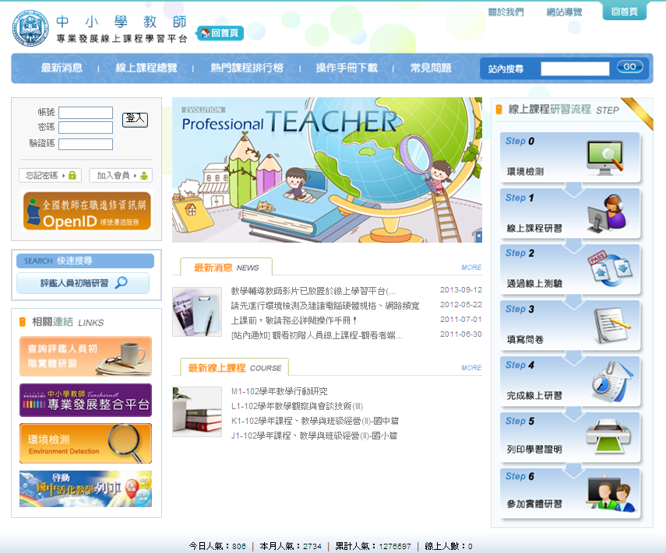
3、輸入全國教師在職進修網的帳號、密碼
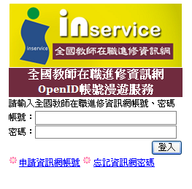
4、首次登入，請再次輸入教師專業發展評鑑網的帳號、密碼，登入成功帳號開通後，教師個人資料才有辦法與進修網連結，並將研習紀錄對應匯至進修網。
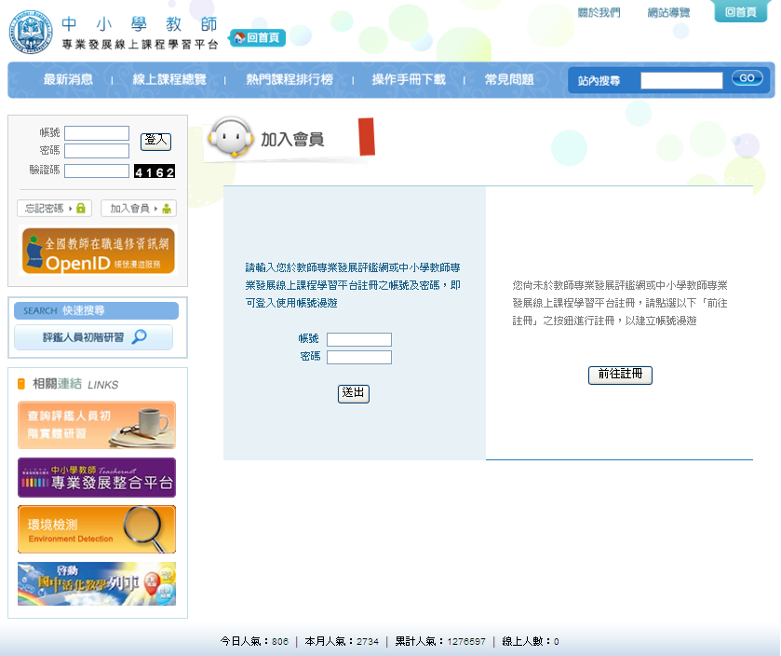
5、若點選OpenID輸入帳密後，能順利進到線上學習平台的登入畫面，即代表開通成功。
6、帳號開通後，線上/實體研習紀錄於隔日才會匯至進修網，若已開通但時數還未核發至進修網，再請直接Email(tepd@mail.moe.gov.tw)或電洽(04-22297098、04-22297349、04-22290029)教專網。
7、系統自動核發至進修網的線上研習紀錄，顯示的研習名稱會依線上課程的名稱條列出五筆紀錄，因此查詢時，可留意是否有教專網線上課程的名稱。

四、初階實體研習課程相關規定
(一)教師專業發展評鑑規定教師參加初階實體研習時(1)學校及教師須參加當年學年度教專計畫及(2)必須於第一門課起算2年內完成初階實體研習，請務必再次自我檢核是否符合規定，申請認證時將嚴格審查該部份。
(二)本研習參加研習老師核准報名成功者，可自行至至教專網查閱審核結果及研習課表，教師可依報名審核結果或於國私立高中職公告中下載研習名單公告，向學校申請公假，高餐大不再另行函文，若研習時間因故變動者，亦會於教專網公告。
(三)「教師專業發展評鑑之初階研習」係教師評鑑知能之專業認證，依102年教育部教師專業發展評鑑區域人才培育中心第四次聯席會議 - 中小學教師專業發展評鑑作業規定要求，為強化教師專業態度，接受多元觀點之同儕學習文化，有下列上課規定：
1、本研習一律透過教專網報名，不接受現場報名。
2、每天簽到及簽退，上課10分鐘後，即撤走簽到單。
3、12小時共分三門課，每門課缺15分鐘(含外出接電話……遲到等)，即該門課需全時補課(如：缺教學觀察與會談技術則需補8小時課程)。
(四)因資源有限，已成功報名成功，因故無法參與者，請於開課前七天告知高餐大，若未告知者，未來一年內再報名參加初階研習課程者，將直接列為備取資格，待有缺額再給予參加研習。
(五)請教師於研習活動前將教專網及在職進修網帳號連結，俾利研習完畢後高餐大將研習時數匯入在職進修網。

五、初階實體研習缺課與補課記錄表
教師專業發展評鑑人員 初階實體研習課程
缺、補課記錄表
填表說明：
- 本表乃學員於研習期間因故無法完成某門課程，須日後補課時使用，但不做為研習時數證明。
- 學員於研習期間若因事請假，不論請假時間長短，皆需補足所缺該門課程之完整時間，不能僅補足其請假之時數。
- 有部份課程缺課之學員，必須重新報名參加其他場次之初階實體課程研習，且第一次原辦理單位須核實給予研習時數，並核章證明；第二次接受補課學員報名之辦理單位，也須於該學員完成該門課程研習時，核實給予研習時數，並核章證明。
- 無論辦理「第一次研習」與「第二次研習」單位皆須於研習結束後，於研習系統中核發該學員「實際研習時數」(含研習不完全之課程) 。

學員姓名： 服務單位：
課程名稱  (完整研習時數) | 第一次研習 |  | 第二次研習
 | 研習時數 | 研習單位名稱／研習日期／研習單位核章 | 研習時數 | 研習單位名稱／研習日期／研習單位核章
專業成長計畫(1小時)
教學檔案的製作、評量與應用(3小時)
教學觀察與會談技術
(8小時)

貳

認證及證書核發期程

貳、國私立高中職【初階評鑑人員】認證及證書核發期程
工作項目 | 時間 | 說明
公告認證繳交文件、收件及審查方式 | 3月10日 | 高餐大發文及教師專業發展評鑑網公布102學年度高中職認證收件及審查方式。
提交認證資料 | 4月1日  至  5月20日 | 1.高中職學校檢視102學年度參加認證教師「線上研習及測驗」、「實體研習」及「評鑑歷程文件認證」是否符合認證條件，並請教師填寫「認證資料自我檢核表」。  2.102學年度仍採線上及紙本併同作業，學校請登入教師專業發展評鑑網列印「初階評鑑人員證書申請表(表一)」及「初階評鑑人員認證資料檢核表(表二)」。  3.將表一、表二、教師個人自我檢核表及推動小組會議資料(含簽到表)寄到高餐大。  4.依送件時間先後，安排審查順序，先送先審，若須抽查「評鑑歷程文件資料」待收到文件後再行審查。
公告收件學校名單 | 5月27日 | 1.高餐大於教專網公告確定5月27日前收件之高中職學校名單。  2.未於5月27日公告前繳交之學校，一律列入抽查學校名單，且須6月3日前送達高餐大，予以受理審查。  3.逾期不予受理，敬請翌年再提出。
公告抽查學校名單 | 5月28日 | 公告抽查高中職學校將教師「評鑑歷程文件資料」以掛號方式送到高餐大。其資料請影本或電子檔方式呈現，正本資料留學校備查，審查期間不受理寄回資料，待審查結案後方予於寄回。
抽查學校繳寄評鑑歷程文件資料 | 6月10日前 | 高中職學校協助教師6月10日前繳寄「評鑑歷程文件資料」至高餐大。
認證資料審查 | 6-10月 | 高餐大邀請審查委員進行初階評鑑人員認證審查。
認證結果補件 | 6-10月 | 審查委員對參加教師提交資料內容有疑義，並同意補件者，由高餐大通知補正，並只接受一次補件，高中職學校於收到通知7內完成補件。若未能於期限內完成補正資料，本年度不再受理審查。
函文教育部審查結果 | 11月 | 高餐大將審查結果函報教育部。
登錄審核通過名單 | 11月 | 高餐大於教師專業發展評鑑網登錄初階證書審核通過名單。
函送及公告審核結果 | 11月 | 審核結果函送高中職學校。

註記：本表僅限國私立高中職學校，臺北市、新北市及高雄市所屬之高中職除外。

參

認證流程表及教專網系統
資料查詢

一、教師端教專評鑑初階認證流程
教師參加實體研習當年度必須
1.學校必須通過申辦教專計畫
2.教師自身亦須參加教專計畫
完成實體課程12小時
1.教學檔案製作、評量與運用(I)【3Hr】
2.教學觀察與會談技術(I)【8Hr】
3.專業成長計畫(I)【1Hr】
註：不限制研習順序，第一門課程至最後一門課程須於一年內完成。
完成線上課程、測驗及問卷10小時，必選課程有：
1.教師專業發展評鑑基本概念【2Hr】
2.教師專業發展評鑑規準【1.5Hr】
3.教學檔案製作、評量與運用(I)【2.5Hr】
4.教學觀察與會談技術(I)【2Hr】
5.專業成長計畫(I)【2Hr】
註：不限制研習順序，第一門課程至最後一門課程須於一年內完成。
線上、實體研習及實作認證皆已超過期限
實體至實作校內審查通過期限二年
1.教師依現任職學校教專校本規準進行「自他評鑑歷程文件」作業。申請認證須完成以下資料：
(1)完成自評表
(2)被評鑑之正式教學觀察資料【包括評鑑者之觀察前會議、定案之教學觀察表、觀察後會議】
(3)擔任評鑑者正式教學觀察資料【包括評鑑者之觀察前會議、定案之教學觀察表(包括個人入班觀察之事實性摘錄表或觀察記錄手稿或軼事紀錄表…等)、觀察後會議】。
2.教師完成「自他評評鑑歷程文件」後，填寫「認證資料自我檢查表」，向學校提出認證審查。
3.學校召開教專推動小組會議進行審議，並通過。
實作認證
不通過
自線上第一門課程完成時間起算，未於2年進行實體課程
學校可參與初階研習身分：
1.編制內：正式教師
2.非編制內：軍訓教官、護理教師、技術教師、專任輔導教師、教保員、聘期完整1年代理(代課)教師

二、國私立高中職學校端申請認證流程
至教專網線上提交「申請評鑑證書」教師資料，以下步驟請以學校管理者身份登錄教專網：(參閱陸、一、證書申請操作流程圖)
1.教師實作認證完成教專網勾選：點選進入「查詢/維護教師成員名單」進行勾選作業。
2.認證名單提交：再進入「線上申請評鑑證書」進行名單提交。
教師依校內公告時程繳交以下資料給任職學校承辦人員
1.認證資料自我檢查表
2.評鑑歷程文件認證資料－依學校當年教專校本規準
高中職最遲5月20日前繳寄以下表單紙本資料至高餐大
1.初階評鑑人員證書申請表(表一)
2.初階評鑑人員認證資料檢核表(表二)
3.初階評鑑教師認證資料自我檢查表。
4.評鑑推動小組審查教師認證資料時之會議紀錄(含簽到表)影本
註：表一及表二是透過教專網產生
高中職學校至教專網查看高餐大5月27日公告收件學校名單
評鑑歷程資料經學校審議通過後，請留學校備查，若經審查委員核定列為被抽查之學校(6月4日公告)，高中職學校協助教師6月10日前繳寄「評鑑歷程文件資料」，包含以下：
1.自評表
2.被評鑑之正式教學觀察資料【包括評鑑者之觀察前會議、定案之觀察表、觀察後會議】
3.評鑑者正式教學觀察資料【包括評鑑者之觀察前會議、定案之教學觀察表(包括個人入班觀察之事實性摘錄表或觀察記錄手稿或軼事紀錄表…等)、觀察後會議】
高中職學校或教師12月至教專網查看證書核發狀況
高中職學校公告【教專評鑑校本規準】供校內教師查詢下載

高中職學校召開教專評鑑推動小組會議審議教師「評鑑歷程文件認證資料」
高中職學校自行檢視是否有參加教師專業發展評鑑計畫
註：定案之觀察表指若有2位觀察人員同時入班觀察，觀察後會議須共同討論一份定案之教學觀察。

三、查詢教師線上及實體研習完成時間
(一)教師端
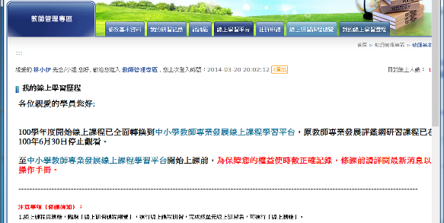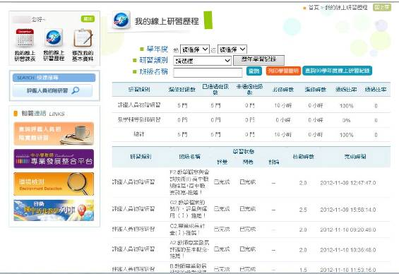
1.請點選［線上學習平台］按鈕
2.即開啟「中小學教師專業發展線上課程學習平台」
3.請點選［我的線上研習歷程］按鈕
4.即開啟各研習課表，即可查看各課程完成時間。

(二)學校端
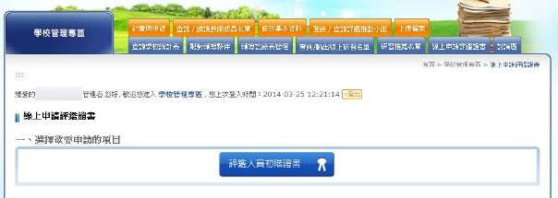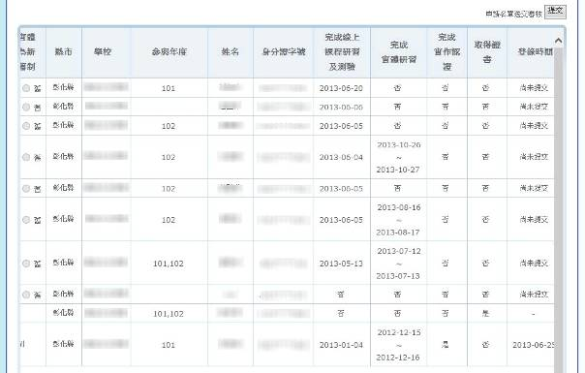
1.請點選［線上申請評鑑證書］按鈕
2.再請點選［評鑑人員初階證書］按鈕
3.即可查看教師線上研習及實體研習最後完成時間，若要查詢教師各課線上研習完成時間，須登錄教師帳號查詢。
4.實作認證由學校勾選，操作說明請參考第26頁說明。

肆

認證資料自我檢查表
(送件老師自我檢核)

肆、認證資料自我檢查表(送件老師自我檢核)
校 名：_________________ 教師姓名： _____________________（簽章）
項目及說明 | 檢核 | 備註
1.是否觀看完線上必修五門課程：五門課程不限制觀看順序，但第一門完成課程至最後一門完成課程不得超過一年。教專網登錄教師管理專區->「線上課程學習平台」->「我的線上研習歷程」即可查看每一研習完成之時間。  課程名稱 時數 觀看及測驗完成日期  教師專業發展評鑑基本概念 2Hr / /  教師專業發展評鑑規準 1.5Hr / /  教學檔案製作、評量與運用（I） 2.5Hr / /  教學觀察與會談技術（I） 2Hr / /  專業成長計畫（I） 2Hr / / | □已完成  □未完成 | 必備
2.是否參加當年度教專：教專網須勾選(教專網登錄教師管理專區->修改基本資料->參與計畫學年度) | □參加  □未參加 | 必備
3.全部初階實體研習完成日期：可查詢教專網(http://tepd.moe.gov.tw/)，線上研習課程第一門完成時間至實體研習課程須於二年內完成，未於同一場次完成研習者，以第一次研習時間開始計算。  課程名稱 時數 實際完成日期  教學檔案製作、評量與運用（I） 3Hr / /  教學觀察與會談技術（I） 8Hr / /  專業成長計畫（I） 1Hr / / | □已完成  □未完成 | 必備
4.「自評表」填表自評日期： / / | □已完成  □未完成 | 必備
5.擔任「受評老師之正式評鑑資料」：請附討論後的定稿教學觀察表，以回饋受評鑑者。  觀察三部曲 會議或觀察開始日期及時間 是否完成  觀察前會議(填會議開始時間) / / ， : □有召開 □未召開  定案之教學觀察表(填入班觀察開始時間) / / ， : □已完成 □未完成  觀察後會議(填會議開始時間) / / ， : □有召開 □未召開 | □已完成  □未完成 | 必備
6.擔任「評鑑者之正式評鑑資料」：附自己擔任評鑑人員填寫的教學觀察表、事實性摘要記錄、軼事摘要記錄…等(手稿亦可)  觀察三部曲 會議或觀察開始日期及時間 是否完成  觀察前會議(填會議開始時間) / / ， : □有召開 □未召開  定案之教學觀察【填入班觀察開始時間】須再包括個人入班觀察之事實性摘錄表或觀察記錄手稿或軼事紀錄表…等 / / ， : □已完成 □未完成  觀察後會議(填會議開始時間) / / ， : □有召開 □未召開 | □已完成  □未完成 | 必備
7.「教學檔案評量表」初階認證非檢核必要項目(認證申請不用送)，但須經學校教師專業發展評鑑推動小組會議審核通過，留學校存查。 | □已完成  □未完成
8.「綜合報告表」初階認證非檢核必要項目(認證申請不用送)，但須經學校教師專業發展評鑑推動小組會議審核通過，留學校存查。 | □已完成  □未完成
9.「專業成長計畫」初階認證非檢核必要項目(認證申請不用送)，但須經學校教師專業發展評鑑推動小組會議審核通過，留學校存查。 | □已完成  □未完成
說明：
一、「認證資料自我檢查表」由送件老師自我檢核後填寫。
二、「綜合報告表」及「專業成長計畫」由輔導夥伴到校輔導時詢問學校確定是否要列入認證繳交文件資料，若不列入則該二欄位要刪除。

伍

高中職學校
推動小組審查評鑑
相關參考範本

一、審查表件

(一)推動小組會議紀錄(供參考)
國立○○高中職教師專業發展評鑑推動小組會議紀錄

1、 開會時間及地點：○○年○月○日行政大樓一樓
2、 主席：○○○校長 紀錄：楊○○
3、 參加人員：如簽到表
4、 主席致詞：（略）
5、 業務報告：（略）
6、 提案討論：
提案一、有關本校○○學年度教師專業發展評鑑計畫◎◎名參與教師之評鑑結果，提請討論。
說 明：102學年度計有曾好好等◎◎名教師繳交評鑑歷程文件，其審查資料文件說明如下：
(一)自評表(依本學年度學校教專計畫要求必須繳交受評教師自評資料)
(二)受評鑑者之正式評鑑資料（包括評鑑者之觀察前會議、定案之觀察表、觀察後會議）
(三)教學檔案(依本學年度學校教專計畫，沒有則免審)
(四)綜合報告表(學校審議後由教務處留存)
(五)專業成長計畫(學校審議後由教務處留存)
決 議：審查表如附件一，依委員審查結果未通過，須補正者請於○○年○○月○○日完成，另在召開會議審議，其他照案通過。

提案二、有關○○學年度教師專業發展評鑑初階證書申請認證名單、及評鑑資料，提請討論。
說 明：
一、依據規定，申請認證者須符合以下規定：
(一)須先完成線上研習10小時。
(二)完成線上研習後2年內須完成實體研習12小時，參加實體研習須參加本年度教師專業發展評鑑計畫。
(三)完成實體研習後2年內須完成實作認證。
(四)本次申請認證者至少須完成以下資料
1.自評表(依本學年度學校教專計畫要求必須繳交受評教師自評資料)
2.受評鑑者之正式評鑑資料【包括評鑑者之觀察前會議、定案之觀察表、觀察後會議】
3.評鑑者之正式評鑑資料【包括評鑑者之觀察前會議、定案之教學觀察表(包括個人入班觀察之事實性摘錄表、或觀察記錄手稿、或軼事紀錄表…等)、觀察後會議】
4.教學檔案(依本學年度學校教專計畫，沒有則免審)
(五)綜合報告表和專業成長計畫由學校審議後自行留存，不用送審。【若通知為被抽查的學校，才需要繳交說明（四）的歷程文件】
二、本學年度符合申請初階認證人員有曾◎◎教師和何◎◎2位教師，名冊如附件二。
(一)曾◎◎教師皆符合規定完成線上研習及實體研習；何◎◎老師若於期限內補正資料後也通過。
(二)教師繳交之「初階評鑑人員認證資料自我檢核表」。
決 議：照案通過，。

7、 臨時動議(無)

8、 散會(下午○○時○○分)

附件一：本學年度推動小組審查結果表(○○年○○月○○日)
代號 | 自評表 | 擔任受評教師資料  (被評鑑) | 綜合報告表 | 專業成長計畫 | 審查結果
A01 | V | V | V | V | 同意
A02 | 評鑑指標未勾 | V | V | V | 請補正
A03 | V | V | A-1、A-2與教學觀察勾選不符 | 缺交 | 請補正
A04 | V | 缺觀察前及觀察後會議紀錄 | A4、A7、B1、B2未勾選 | 缺交 | 請補正
A05 | V | A-3、A-5、B-4事實摘要記錄未填 |  | 缺交 | 請補正

附件二：本學年度初階認證申請名單
編號 | 教師姓名 | 自評表 | 受評鑑者之正式評鑑資料 | 擔任評鑑者之正式評鑑資料 | 綜合報告表 | 專業成長計畫 | 審核結果
1 | 曾◎◎ | ■適當  □需補正  □不適當 | ■適當  □需補正  □不適當 | ■適當  □需補正  □不適當 | ■適當  □需補正  □不適當 | ■適當  □需補正  □不適當 | ■符合認證  □需補正資料  □不符合認證
2 | 何◎◎ | ■適當  □需補正  □不適當 | ■適當  □需補正  □不適當 | □適當  ■需補正  □不適當 | ■適當  □需補正  □不適當 | □適當  ■需補正  □不適當 | □符合認證  ■需補正資料  □不符合認證
3 | 李◎◎ | ■適當  □需補正  □不適當 | ■適當  □需補正  □不適當 | □適當  ■需補正  □不適當 | □適當  ■需補正  □不適當 | □適當  ■需補正  □不適當 | □符合認證  □需補正資料  ■不符合認證
4 | 陳◎◎ | ■適當  □需補正  □不適當 | ■適當  □需補正  □不適當 | □適當  ■需補正  □不適當 | □適當  ■需補正  □不適當 | □適當  ■需補正  □不適當 | □符合認證  □需補正資料  ■不符合認證

(二)推動小組資料審查表（適用提案二）

編號 | 教師姓名 | 自評表 | 擔任受評教師資料  (被評鑑) | 擔任評鑑人員資料 | 綜合報告表  (本項資料輔導夥伴到校輔導時詢問學校確定是否要列入) | 專業成長計畫  (本項資料輔導夥伴到校輔導時詢問學校確定是否要列入) | 審查結果
1 | 曾◎◎ | ■適當  □需補正  □不適當 | ■適當  □需補正  □不適當 | ■適當  □需補正  □不適當 | ■適當  □需補正  □不適當 | ■適當  □需補正  □不適當 | ■符合認證  □需補正資料  □不符合認證
2 | 何◎◎ | ■適當  □需補正  □不適當 | ■適當  □需補正  □不適當 | □適當  ■需補正  □不適當 | ■適當  □需補正  □不適當 | □適當  ■需補正  □不適當 | □符合認證  ■需補正資料  □不符合認證
3 | 李◎◎ | ■適當  □需補正  □不適當 | ■適當  □需補正  □不適當 | □適當  ■需補正  □不適當 | □適當  ■需補正  □不適當 | □適當  ■需補正  □不適當 | □符合認證  □需補正資料  ■不符合認證
4 | 陳◎◎ | ■適當  □需補正  □不適當 | ■適當  □需補正  □不適當 | □適當  ■需補正  □不適當 | □適當  ■需補正  □不適當 | □適當  ■需補正  □不適當 | □符合認證  □需補正資料  ■不符合認證

審查委員___________________

說明：1.「推動小組資料審查表」，提供學校推動小組審議教師評鑑結果用，著重內容審查。
2.須顯示申請認證教師姓名。
3.審查委員需兩人以上
1、「綜合報告表」及「專業成長計畫」由輔導夥伴到校輔導時詢問學校確定是否要列入，若不列入則該二欄位要刪除。
2、審查結果須補正者，請學校於會議記錄說明如何補正資料及補正後資料的審核方式。

二、推動小組審查範例

(一)自評表
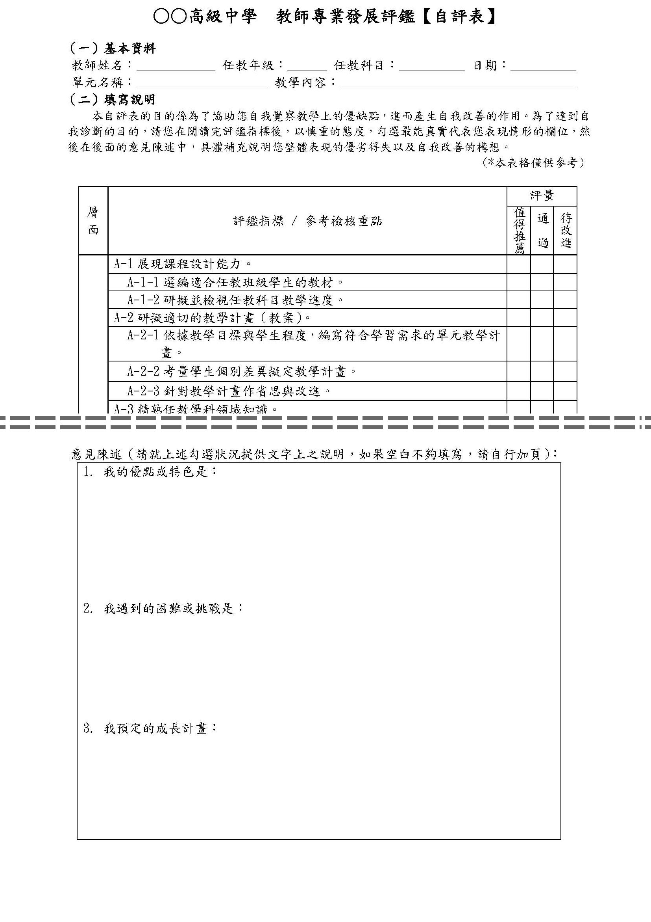
1、自評表須有全部校本規準，包括層面、指標、檢核重點。
2、評量欄位都要勾選。
3、文字描述欄位，老師能簡要自我評估優勢、劣勢。
4、自評教師須簽名。

(二)教學觀察表(三部曲)
1、觀察前會議紀錄
1、確實召開觀察前會議(開會日期在教學觀察前)並有紀錄。
2、紀錄內容須與入班觀察有關。
3、是否有抄襲狀況。
4、受評教師及觀察者須簽名。

2、教學觀察表
1、日期在教學觀察前會談後七日內為宜。
2、能有具體文字描述回饋教學者
3、校本規準是以【評鑑指標】進行文字敘逑者，須每一評鑑指標都須填寫具體文字描述；以【參考檢核重點】進行文字敘逑者，每一評鑑指標內之參考檢核重點至少填寫一半。
4、是否有抄襲狀況。
5、評量欄位指標/檢核重點都需勾選
6、幾個檢核重點才是「值得推薦/通過/待改進」，各校討論決議之。
7、受評教師及教學觀察者須簽名。

註：教師表現事實摘要敘述參考—易錯誤類型參考一覽表
類型 | 參考檢核重點 | 尚待補充或修正
直接抄用 | A-6-2口語清晰、音量適中。 | 老師上課口語清晰、音量適中。
直接判斷 | A-4-2有組織條理呈現教材內容。 | 老師能組織教材內容，循序呈現。
缺乏客觀事實 | A-4-3清楚講解重要概念、原則或技能。 | 老師舉例說明重要概念。
錯置檢核重點 | A-6-4教室走動或眼神能關照多數學生。 | 有一個學生進度跟不上，老師請他先抄詞語，等其他學生進行造句個別練習時，老師再個別指導該生。
敘述瑣碎事實，看不出主張 | A-5-5善用問答技巧。 | T:小明，2+( )=10？  S:8。
3、觀察後回饋會談紀錄
1、確實召開觀察後回饋會議並有紀錄(日期在教學觀察後七日內為宜)。
2、紀錄內容須與入班觀察有關。
3、受評教師及教學觀察者須簽名。

陸

認證資料申請
系統提交、紙本繳交

一、【初階評鑑人員】證書申請操作流程圖

(一)教專網系統「實作認證」勾選
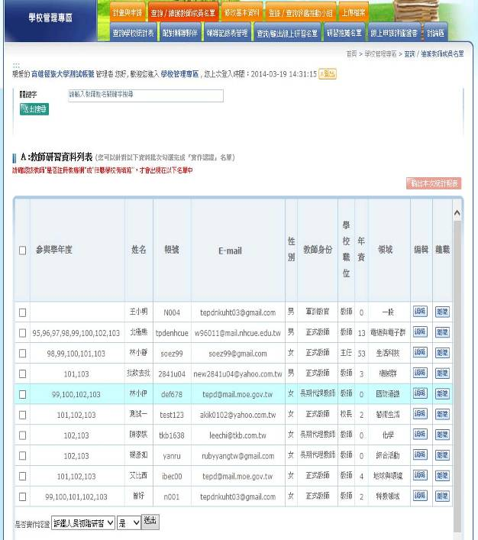
1.請點選［查詢/維護教師成員名單］按鈕
2.請勾選有完成實作認證的教師名單，再點選下方的是否實作認證是送出
3.勾選名單後，點選「是」送出即完成實作認證登錄，登錄錯誤可使用「否」修正。
另請注意：學校端僅可登錄初階研習實作認證紀錄。

(二)教專網系統「認證名單提交」
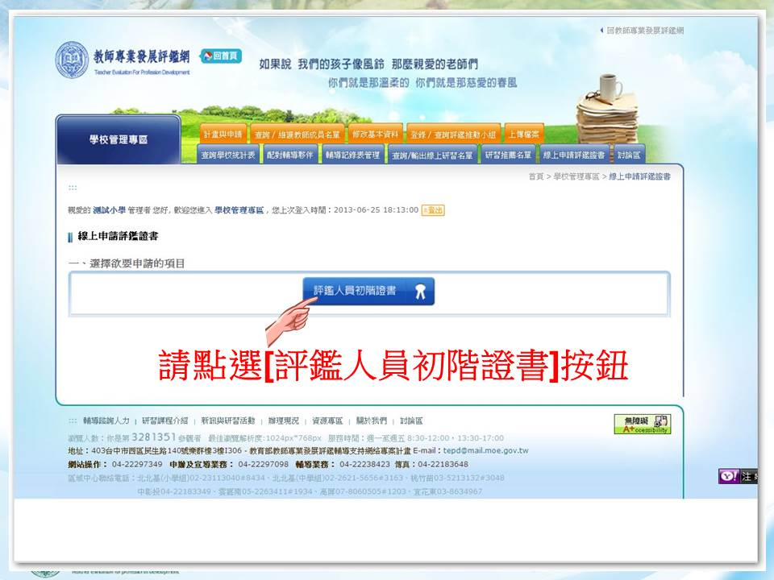

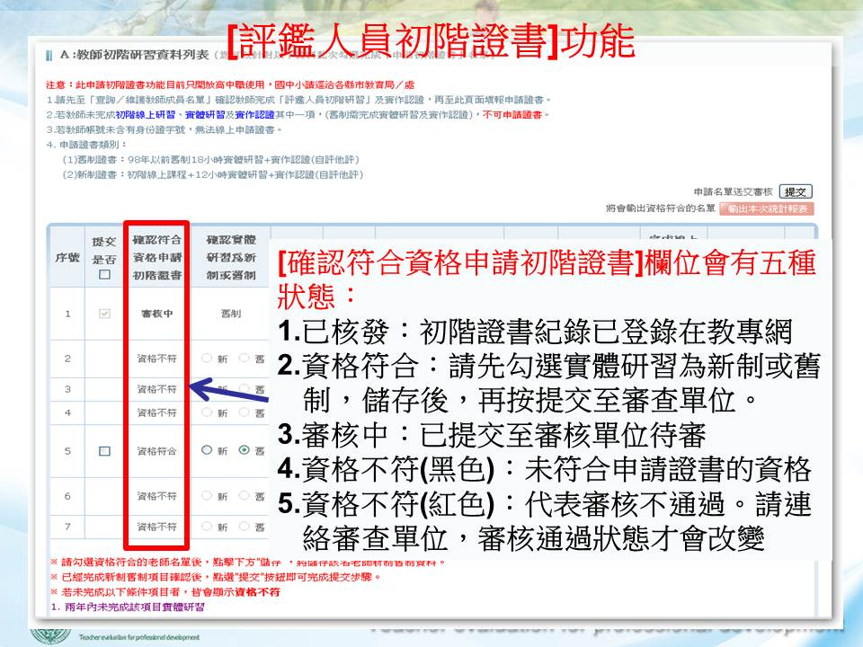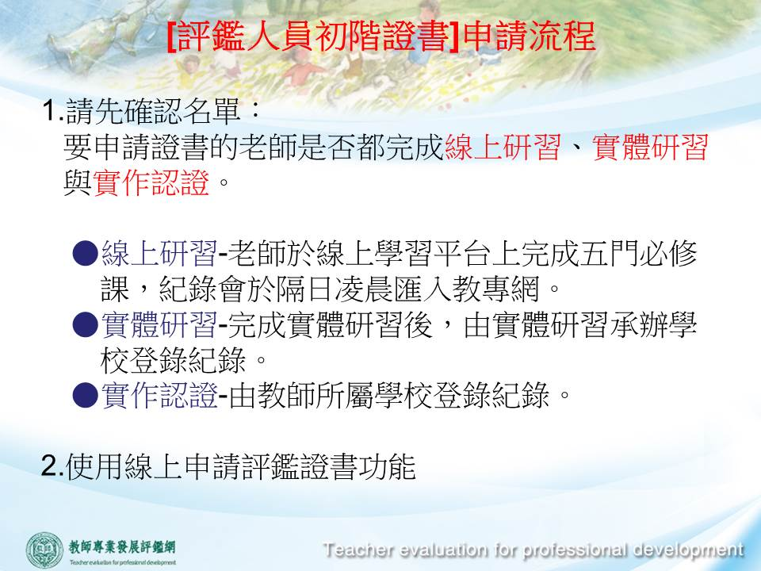

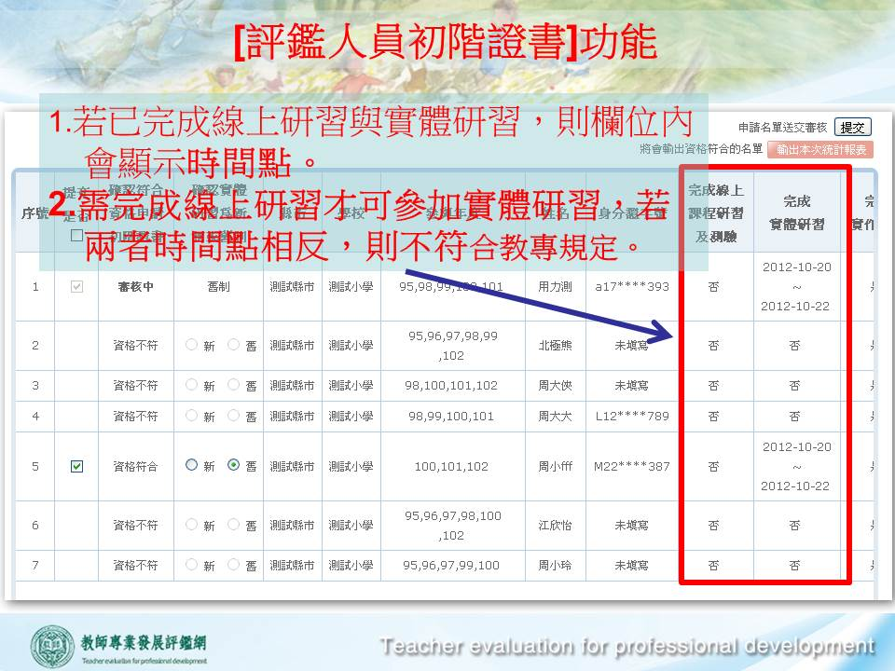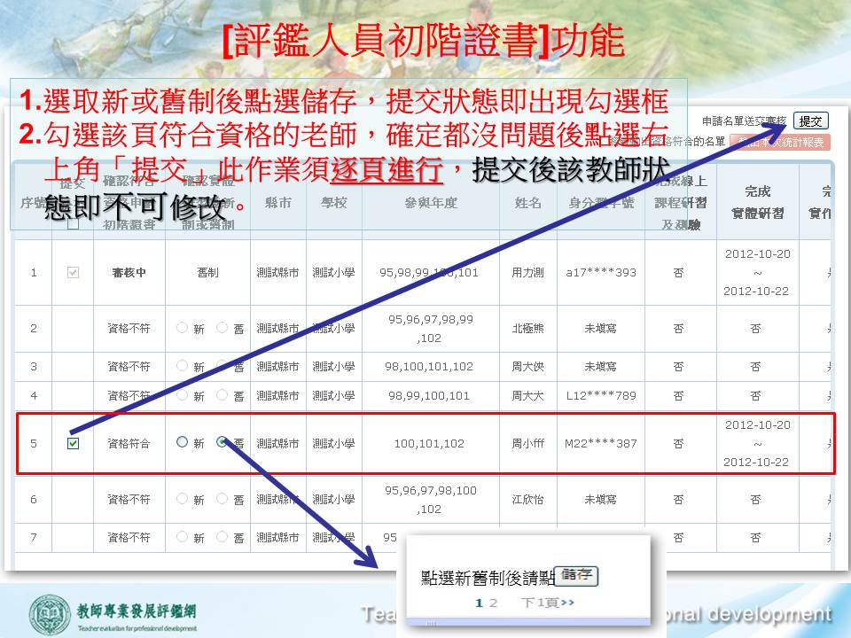

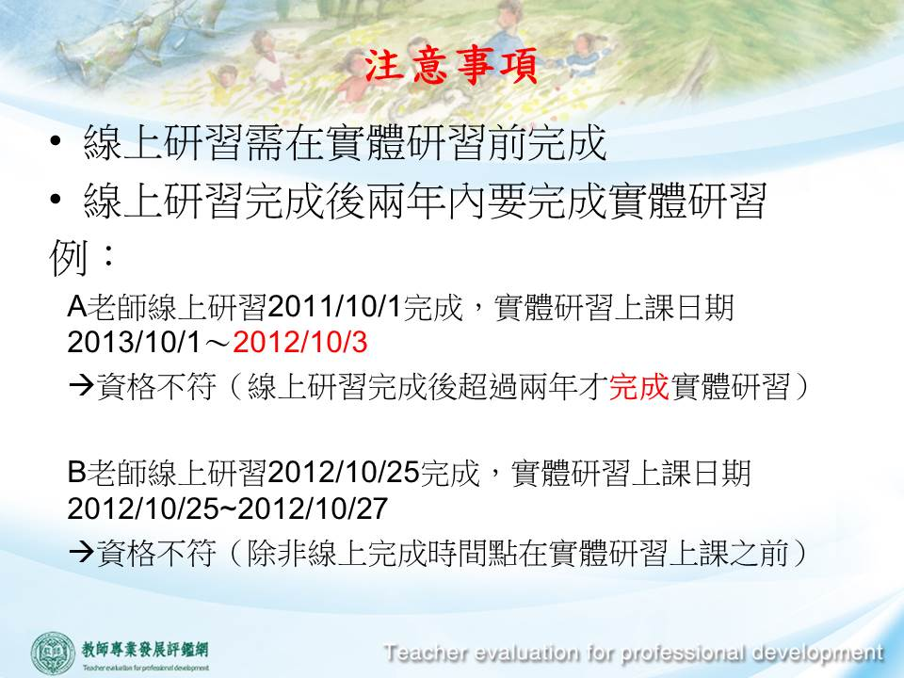

(三)提交後產生「初階評鑑人員證書申請表(表一)」及「認證資料檢核表(表二)」
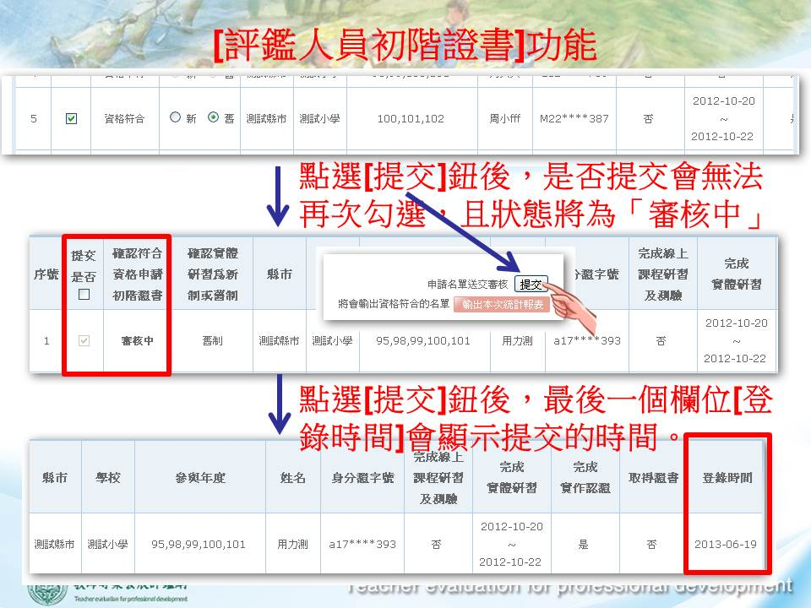

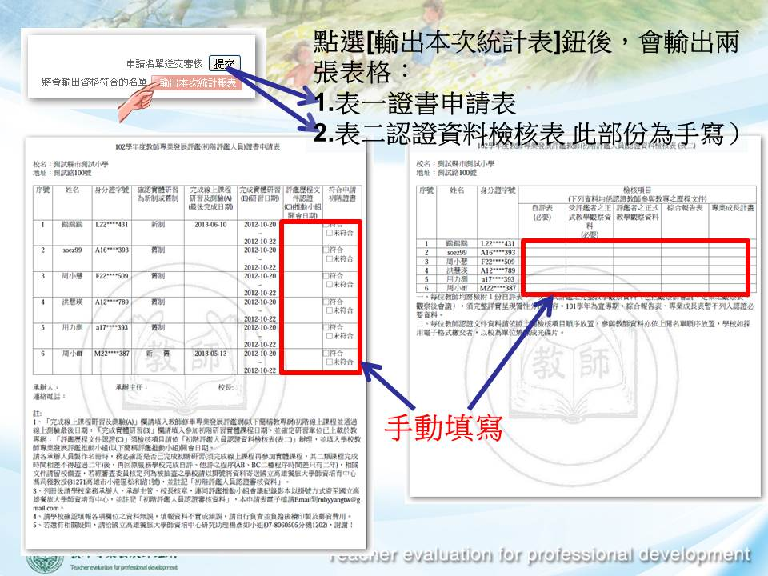

(四)「初階評鑑人員證書申請表(表一)」填寫說明

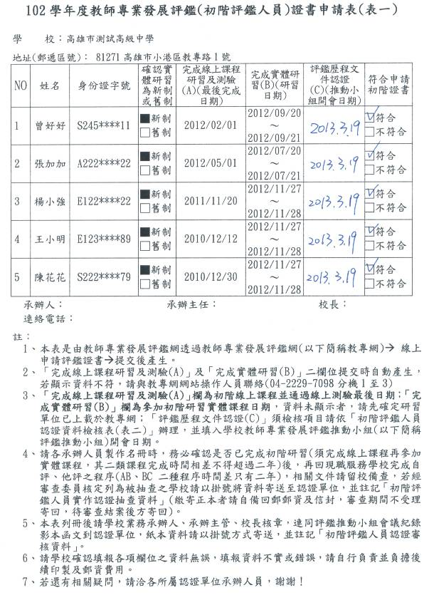
1.「完成線上課程研習及測驗」及「完成實體研習」會由系統自動匯入完成日期。
2.若系統【未自動帶入資料】，表示教專網有資料但未匯入，若有此情況請與教專網網站操作承辦人員(04-22297098)聯繫。
3.若出現【未填寫】字樣，請檢附研習相關資料：
A.研習課表
B.講師資料
C.簽到表影本
或D.研習單位提供之「缺課、補課記錄表」
由學校依教師參加研習狀況線上選擇
學校查閱申請資格是否符合勾選。
請手動填入「評鑑推動小組審查教師認證資料時之會議日期」

(五)「初階評鑑人員認證資料檢核表(表二)」填寫說明
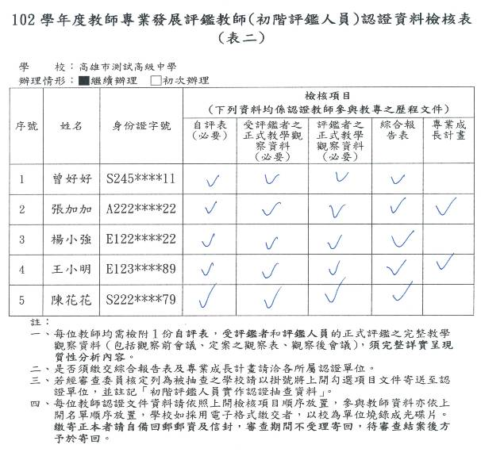
1.學校依教師完成項目手動勾選
2.僅須提供推動小組會議紀錄，其檢核項目資料暫免寄送，待5月28日公告抽查學校後，再請將檢核項目依本表「檢核項目」及「教師序號」整理，寄到國立高雄餐旅大學師資培育中心楊小姐收。

二、國私立高中職【初階評鑑人員認證】實體文件繳附檢核表
序號 | 項目 | 備註 | 承辦人勾選
1 | 初階評鑑人員證書申請表(表一) | 1、透過教專網系統列印，須有教育部Logo浮水印。  2、承辦人(組長)、承辦主任及校長核章。
2 | 初階評鑑人員認證資料檢核表(表二) | 1、透過教專網系統列印，須有教育部Logo浮水印。  2、承辦人(組長)勾選認證教師完成教專評鑑歷程文件狀況。
3 | 推動小組會議紀錄(含簽到表) | 1、影本即可。  2、須繳交本次申請認證教師審查評鑑資料之推動小組會議紀錄。  3、須有申請認證會議紀錄，須含名單。
4 | 教師送件資料自我檢查表 | 1、教師自行填寫檢核個人評鑑資料。  2、填寫時間依據申請認證文件時間填寫

三、國私立高中職學校抽查評鑑歷程文件資料須繳交說明
（請繳交影本、或電子檔，正本留學校備查）
每位申請認證教師一份資料，每份資料於左上角訂書釘裝訂，其資料須包含，每份資料相關人員(受評教師、觀察教師)是否有完成簽名
教師姓名：
序號 | 項目說明 |  | 承辦人勾選 | 教師是否有簽名
1 | 教師送件資料自我檢查表
2 | 自評表一份
3 | 被評鑑之正式教學觀察資料 | (1)觀察前會議
 |  | (2)定案之教學觀察表
 |  | (3)觀察後會議
4 | 擔任評鑑者正式教學觀察資料 | (1)觀察前會議
 |  | (2)定案之教學觀察表【須含個人入班觀察之事實性摘錄表或觀察記錄手稿或軼事紀錄表…等】
 |  | (3)觀察後會議
欄位不足請自行增加

四、評鑑者與被評鑑者評鑑歷程文件繳交說明
案例一、2位教師一組相互評鑑
評鑑歷程文件
A師 | B師
A1：自評表 | B1：自評表
A2-1：觀察前會議  A2-2：評鑑B師入班教學觀察表(包括個人入班觀察之事實性摘錄表或觀察記錄手稿或軼事紀錄表…等)  A2-3：觀察後會議 | B2-1：觀察前會議  B2-2：評鑑A師入班教學觀察表(包括個人入班觀察之事實性摘錄表或觀察記錄手稿或軼事紀錄表…等)  B2-3：觀察後會議

初階認證文件資料繳交說明
教師  認證繳交資料 | A師 | B師
自評表 | A1 | B1
受評鑑者之正式教學觀察資料 | B2-1、B2-2、B2-3 | A2-1、A2-2、A2-3
評鑑者之正式教學觀察資料 | A2-1、A2-2、A2-3 | B2-1、B2-2、B2-3
案例二、3位教師一組
評鑑歷程文件
被觀察者 | A師 | B師 | C師
觀察者 | B師、C師 | A師、C師 | A師、B師
被觀察者自評表 | A1：A師自評表 | B1：B師自評表 | C1：C師自評表
觀察  3步曲 | A2-1：觀察前會議  A2-2：B師評鑑A師入班教學觀察表(包括個人入班觀察之事實性摘錄表或觀察記錄手稿或軼事紀錄表…等)  A2-3：C師評鑑A師入班教學觀察表(包括個人入班觀察之事實性摘錄表或觀察記錄手稿或軼事紀錄表…等)  A2-4：B師與C師同時觀察A師要彙整一份「定案之教學觀察表」  A2-5：觀察後會議 | B2-1：觀察前會議  B2-2：A師評鑑B師入班教學觀察表(包括個人入班觀察之事實性摘錄表或觀察記錄手稿或軼事紀錄表…等)  B2-3：C師評鑑B師入班教學觀察表(包括個人入班觀察之事實性摘錄表或觀察記錄手稿或軼事紀錄表…等)  B2-4：A師與C師同時觀察B師要彙整一份「定案之教學觀察表」  B2-5：觀察後會議 | C2-1：觀察前會議  C2-2：A師評鑑C師入班教學觀察表(包括個人入班觀察之事實性摘錄表或觀察記錄手稿或軼事紀錄表…等)  C2-3：B師評鑑C師入班教學觀察表(包括個人入班觀察之事實性摘錄表或觀察記錄手稿或軼事紀錄表…等)  C2-4：A師與B師同時觀察C師要彙整一份「定案之教學觀察表」  C2-5：觀察後會議

初階認證文件資料繳交說明
教師  繳交資料 | A師 | B師 | C師
自評表 | A1 | B1 | C1
受評鑑者之正式教學觀察資料 | A2-1、A2-4、A2-5 | B2-1、B2-4、B2-5 | C2-1、C2-4、C2-5
評鑑者之正式教學觀察資料 | B2-1、B2-4、B2-5  或  C2-1、C2-4、C2-5 | A2-1、A2-4、A2-5  或  C2-1、C2-4、C2-5 | A2-1、A2-4、A2-5  或  B2-1、B2-4、B2-5

柒

認證審查注意事項
與審查結果代碼之說明

柒、初階認證審查注意事項與審查結果代碼之說明
1、實體研習時間序問題
1-1、擔任「評鑑者」正式教學觀察未於實體研習完成後進行。
1-2、自評時間早於實體研習時間。
2、未繳交以下各類表件：
2-1、自評表。
2-2、「被觀察者」之正式教學觀察3部曲
(2-2-1觀察前會議紀錄、2-2-2教學觀察表、2-2-3觀察後會議紀錄)。
2-3、擔任「評鑑者」正式教學觀察3部曲
(2-3-1觀察前會議紀錄、2-3-2教學觀察表、2-3-3觀察後會議紀錄)。
3、「被觀察者」與擔任「評鑑者」觀察3部曲時序完全相同。
4、「被評鑑者」正式教學觀察資料(須含觀察前會議、入班觀察、觀察後會議)
4-1、觀察前會議紀錄與入班觀察事宜無關。
4-2、觀察後會議紀錄與入班觀察事宜無關。
5、擔任「評鑑者」正式教學觀察資料【須含觀察前會議、入班教學觀察(包括個人入班觀察之事實性摘錄表或觀察記錄手稿或軼事紀錄表…等)、觀察後會議】
5-1、未於觀察前會議後再進行入班觀察，再召開觀察後會議。
5-2、「評鑑者」觀察3部曲進行各部曲之時間相隔超過7日。
5-3、「被觀察者」及「評鑑者」正式教學觀察相隔超過1年。
5-4、觀察前會議紀錄與入班觀察事宜無關。
5-5、非進行正式入班觀察(不得為考試、至少完整一節課程) 。
5-6、教學觀察表事實性摘錄未填寫。
5-7、教學觀察表事實性摘錄與指標內容相同、或與指標內容無關。
5-8、觀察後會議紀錄與入班觀察事宜無關。
5-9、正式評鑑其評鑑指標項目未全部進行。
5-10、「被觀察者」與擔任「評鑑者」觀察表之事實性摘錄相同。
5-11、於推動小組會議後再進行「被觀察者」與擔任「評鑑者」三部曲。

捌

參考範例
自他評鑑歷程文件

本電子檔不提供

請參閱紙本手冊(洽各校承辦人員)

